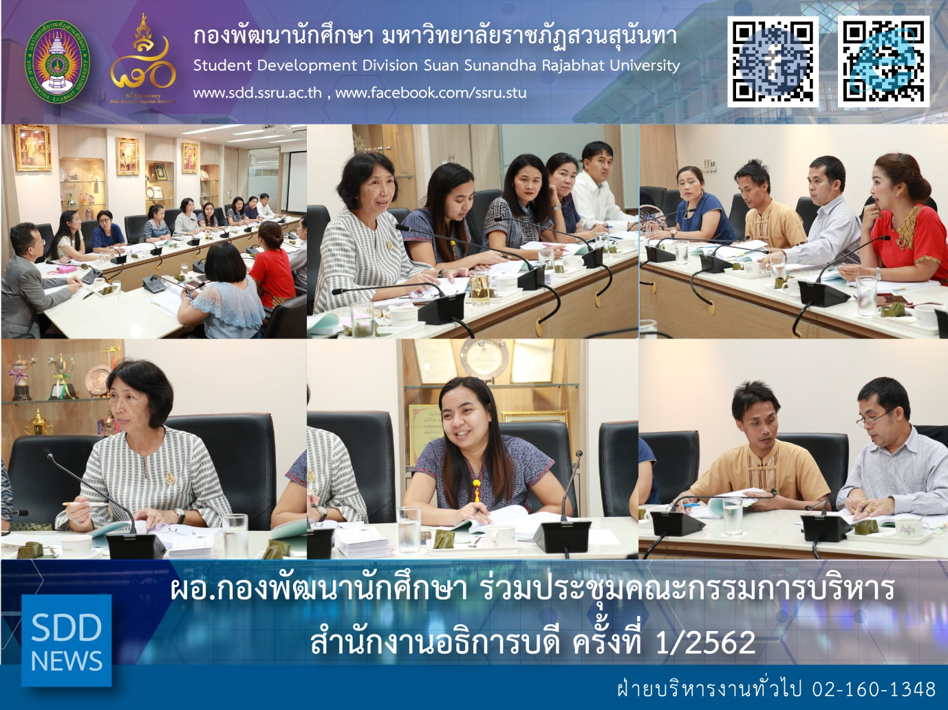

Director of SDD attended the 1st Office of the President Administrative Board Meeting for 2019

On 26 October 2018, 13.00 – 16.00 hrs., Mrs. Pornpris Praditpong, Director of Student Development Division and Ms. Saowapa Chaiyaprueksathon, Plan and Policy Analyst attended the 1st Office of the President Administrative Board Meeting for 2019 held by Office of the President at Panchamarach Meeting Room, 1st floor, Building 32 where Asst. Prof. Dr. Komol Pisan was as a chairperson at the meeting.

The chairperson reported the performance on manipulating performance commitment for fiscal year 2018 at the Office of the President level and division level, allocation of government budget and non-government budget for all of the Office of the President units for fiscal year 2019. SDD achieved the success of performance on manipulating performance commitment with 38 million Baht allocation on fiscal year 2017. In addition, The Education Services Division reported the enrollment plan for academic year 2019 for the ads of the open season. The last agenda item with consensus of the meeting was the consideration on manipulating performance commitment for fiscal year 2019.

At final, Director of SDD informed the timetable of commencement rehearsal and a draft schedule of commencement ceremony in April 2019 and Kaew Ruam Chor 2018 on Sunday 28 October 2018 at 4th floor, Health and Sport Center Building.

Reported: Ms. Saowapa Chaiyaprueksathon
Translated: Ms. Atcharapun Daiporn
Proofed: Asst. Prof. Siri-Orn Champatong
Photo: Mr. Sittisak Kingjunmon
Public Relations, Student Development Division

ผอ.กองพัฒนานักศึกษา ร่วมประชุมคณะกรรมการบริหารสำนักงานอธิการบดี ครั้งที่ 1/2562

วันศุกร์ที่ 26 ตุลาคม พ.ศ. 2561 เวลา 13.00 – 16.00 น. สำนักงานอธิการบดี ได้จัด การประชุมคณะกรรมการบริหารสำนักงานอธิการบดี ประจำปีงบประมาณ พ.ศ.2562 ครั้งที่ 1 ขึ้น ณ ห้องประชุมปัญจมราช อาคารสำนักงานอธิการบดี ชั้น 1 โดยมี ผศ.ดร.โกมล ไพศาล ผู้อำนวยการสำนักงานอธิการบดี เป็นประธานที่ประชุม ทั้งนี้ นางพรพิศ ประดิษฐพงษ์ ผู้อำนวยการกองพัฒนานักศึกษา พร้อมกับนางสาวเสาวภา ชัยพฤกษทล งานแผนและงบประมาณ กรรมการร่วมการประชุมดังกล่าว

ซึ่งประธานได้แจ้งต่อที่ประชุมเพื่อทราบ ผลการปฏิบัติราชการตามคำรับรองการปฏิบัติราชการ ประจำปีงบประมาณ พ.ศ. 2561 ระดับสำนักงานอธิการบดี และระดับกอง และการจัดสรรงบประมาณแผ่นดินและเงินนอกงบประมาณของหน่วยงานภายใต้สังกัดสำนักงานอธิการบดี ประจำปีงบประมาณ พ.ศ.2562 โดยกองพัฒนานักศึกษา มีผลการปฏิบัติราชการตามคำรับรองการปฏิบัติราชการ ประจำปีงบประมาณ พ.ศ.2561 บรรลุเป้าหมาย และได้รับจัดสรรงบประมาณ จำนวน 38 ล้านบาท นอกจากนั้น กองบริการการศึกษา ได้แจ้งข้อมูลแผนการรับสมัครนักศึกษาปริญญาตรี ภาคปกติ ปีการศึกษา 2562 เพื่อที่ประชุมทราบและช่วยกันประชาสัมพันธ์เชิญชวนนักเรียน เข้าเรียนตามหลักสูตรที่สนใจต่อไป ต่อด้วยด้วยการพิจารณาคำรับรองการปฏิบัติราชการ ประจำปีงบประมาณ พ.ศ. 2562 ร่วมกัน มติที่ประชุมเห็นชอบ

ปิดท้ายการประชุม นางพรพิศ ประดิษฐพงษ์ ผู้อำนวยการกองพัฒนานักศึกษา แจ้งที่ประชุม เรื่องกำหนดการฝึกซ้อมการเข้ารับพระราชทานปริญญาบัตร และร่างกำหนดการเข้ารับพระราชทานปริญญาบัตรในเดือนเมษายน 2562 และกิจกรรมแก้วรวมช่อ ที่จะจัดขึ้นในวันที่ 28 ตุลาคม นี้ ณ อาคารศูนย์สุขภาพและกีฬาชั้น 4 ต่อที่ประชุม

ข่าว: นางสาวเสาวภา ชัยพฤกษทล
แปล: นางสาวอัจฉราพรรณ ได้พร
ตรวจ: ผู้ช่วยศาสตราจารย์ สิริอร จำปาทอง
ภาพ: นายสิทธิศักดิ์ กิ่งจันมน
งานประชาสัมพันธ์ฯ กองพัฒนานักศึกษา

